Religia
09.04.2020r.
Temat: Wielka Sobota- cisza i oczekiwanie

Zrób znak krzyża i zmów modlitwę
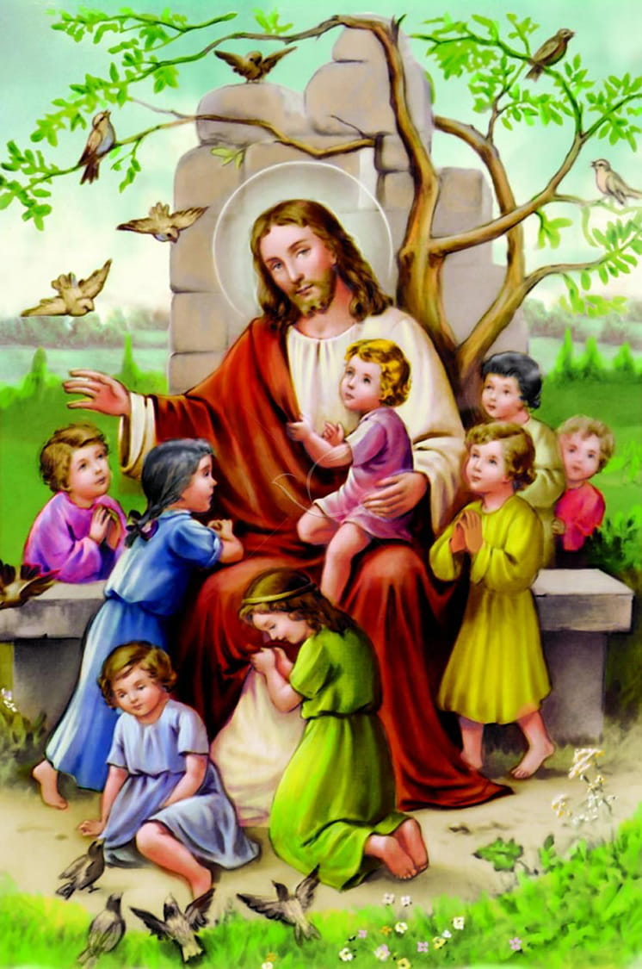

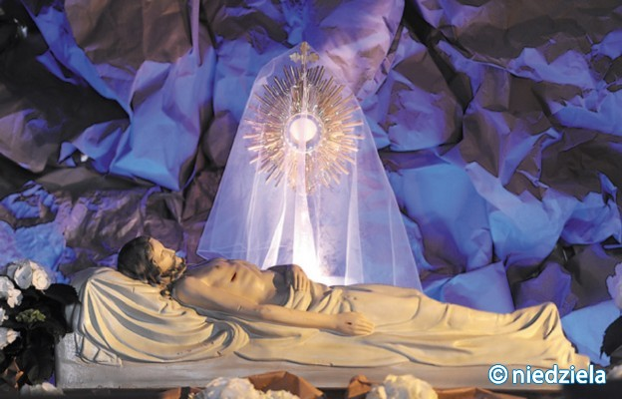

Panie Jezu, tak tutaj pięknie jest i jasno przy Twoim grobie. Zupełnie inaczej, niż przy zwykłych grobach na cmentarzu. Chociaż wszystko to, co przeżywaliśmy w Wielki Czwartek i w Wielki Piątek – Twoja męka, niesienie krzyża i śmierć – jest jeszcze przed moimi oczami, to patrząc na Twój grób – nie smucę się.
Nie smucę się, Panie Jezu, nie dlatego, że jest tu tak kolorowo i pachnie kwiatami, nie dlatego, że tyle tu światła i tak pięknie…
Nie smucę się, bo Ty jesteś tutaj obecny w Najświętszym Sakramencie. I chociaż pamiętam o tym, że dla mnie umarłeś i jest mi przykro z tego powodu, to wiem, że powstaniesz z martwych i to nie pozwala mi trwać w smutku.

Święconka
Zgodnie z polską tradycją w Wielką Sobotę udajemy się do kościoła z wiklinowymi koszykami w rękach, by poświęcić pokarmy na świąteczny stół.
Do koszyka wkładano zawsze pokarmy, które w pierwszy dzień świąt podawane były „bez dymu”, bo przygotowywano je wcześniej i nie wymagały gotowania. W Wielkanoc nie rozpalano bowiem ognia pod kuchnią.
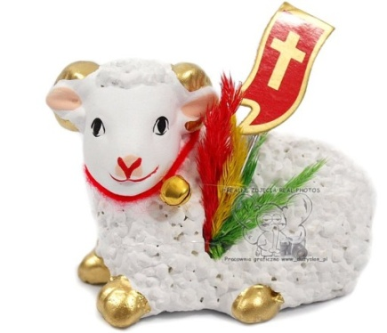
Wnętrze koszyka wykładamy więc białą serwetką, a sam koszyk przystrajamy gałązkami bukszpanu, których zieleń wyraża nadzieję Zmartwychwstania. Do środka wkładamy: baranka – z masła, ciasta albo z cukru – z zatkniętą chorągiewką, chleb, jaja gotowane na twardo – często malowanki, pisanki albo kraszanki – sól kuchenną, wędlinę, chrzan oraz ciasto (np. mazurek, babkę, sernik albo paschę). Koszyk przykrywamy białą serwetką i zanosimy do poświęcenia, a przed powrotem do domu zatrzymujemy się na adorację przy grobie Pana Jezusa. W centralnym miejscu świątecznego stołu stawiamy baranka z chorągiewką – na „zielonej łączce” z rzeżuchy albo owsa – a wokoło rozkładamy malowane jaja, babę wielkanocną i pozostałe pokarmy. Przed śniadaniem wielkanocnym dzielimy się święconym jajem, składając sobie życzenia, z nadzieją na błogosławieństwo, dostatek i zdrowie dla całej rodziny.

Baranek z chorągiewką
Znak Chrystusa Zmartwychwstałego. Na chorągiewce jest umieszczony krzyż oraz napis „Alleluja”, wyrażający radość ze zwycięstwa życia nad śmiercią oraz pokonania grzechu.

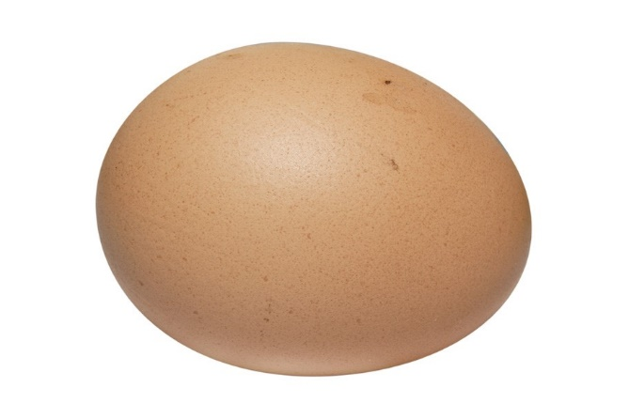
Jajko

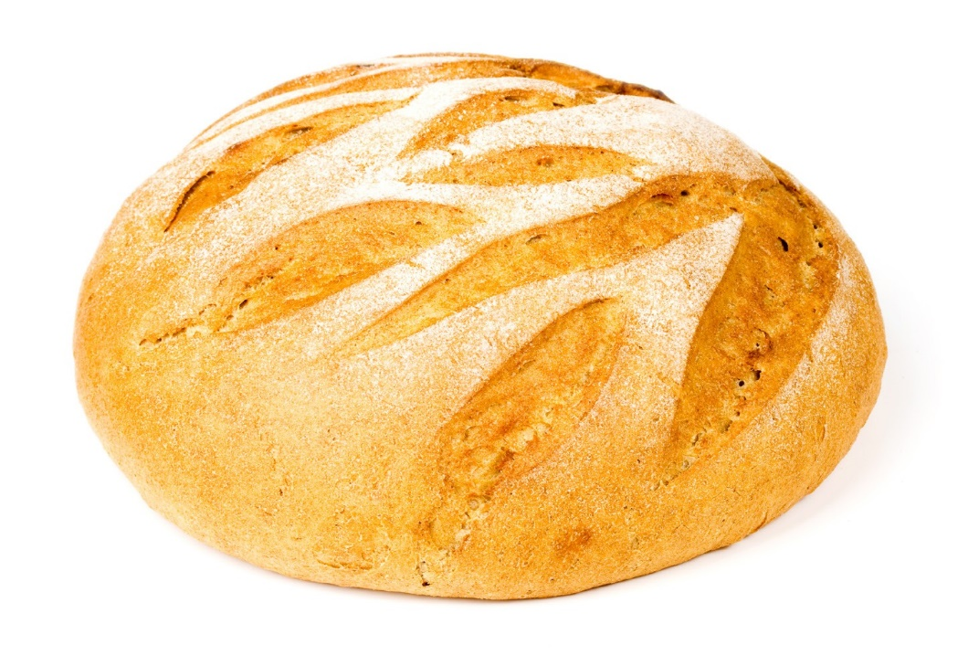
Jajko jest znakiem początku życia i odrodzenia. Święconym jajkiem dotykano zwierzęta domowe, by uchronić je od chorób, a skorupki rozsypywano wokół domu i zakopywano w narożnikach pola, co miało zapewnić urodzaje.

Chleb
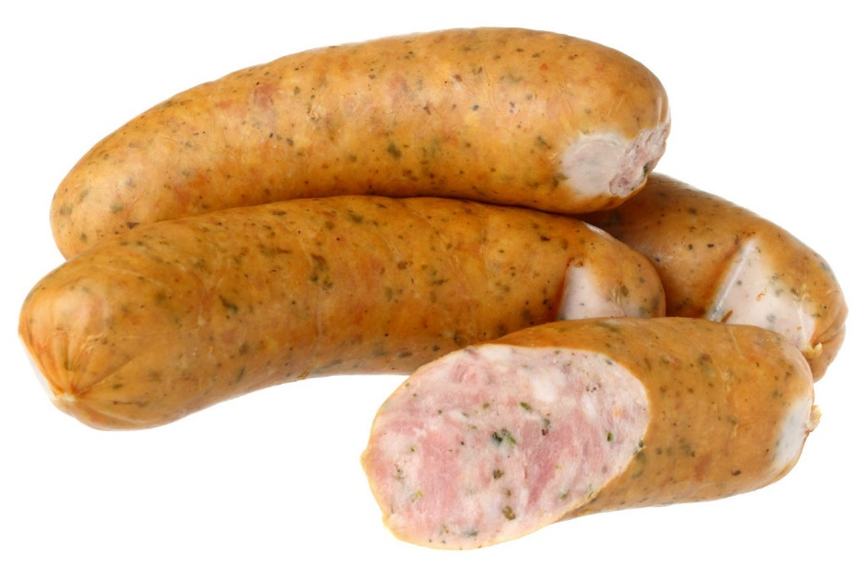
Pamiątka rozmnożenia chleba na pustyni, którym Jezus nakarmił swoich słuchaczy. Symbolizuje pokarm dla duszy, czyli Ciało Chrystusa . Chleb jest symbolem pomyślności, dostatku, obfitości i sytości, a wyraża pragnienie przyjęcia Komunii św. Do koszyka ze święconką wkładamy zazwyczaj kromkę chleba.

Wędlina
Jest symbolem baranka, którego Izraelici zabijali i spożywali rodzinnie w święto Paschy. Ma zapewnić dobrobyt, zdrowie i płodność. Do koszyka ze święconką wkładamy zazwyczaj kawałek szynki albo kiełbasę.

Ciasto
Ale to także symbol nieukształtowanej materii przemienionej w formę doskonałą. Jego słodycz jest nagrodą za wytrwanie w umartwieniach w czasie Wielkiego Postu i zwiastunem Królestwa Niebieskiego.
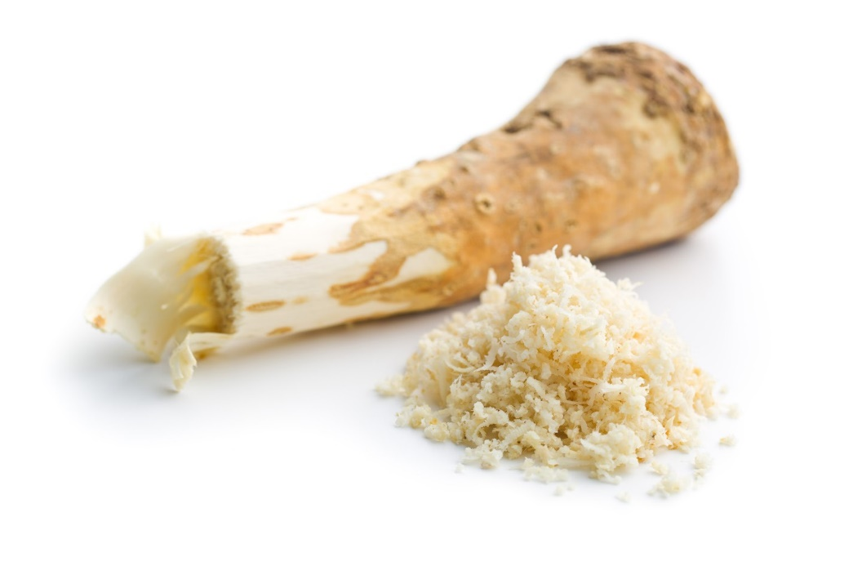
Chrzan
Ostry smak i zdolność wyciskania łez sprawiły, że jest symbolem goryczy Męki Pańskiej, zwieńczonej słodyczą Zmartwychwstania. Oznacza tężyznę fizyczną, ludzkie siły i żywotność. Wierzono, że zapobiega nieszczęściom i obezwładnia złe moce, więc dodano go do święconki, by zapewnić pokój w życiu rodzinnym.
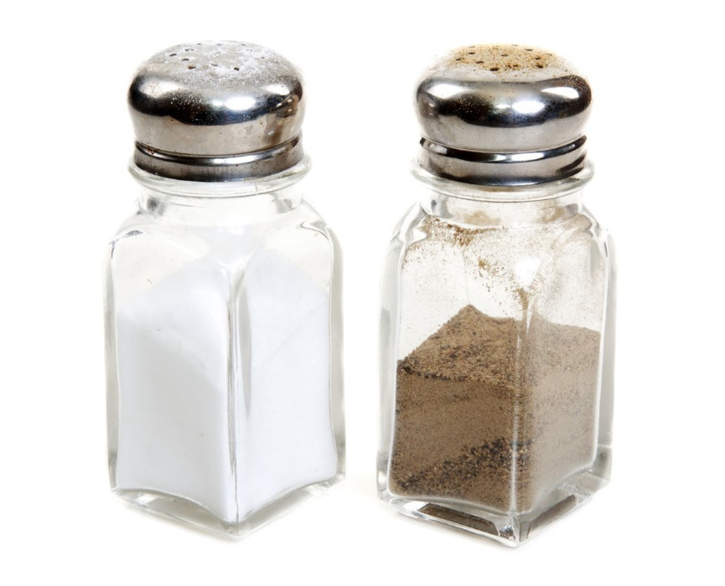
Sól
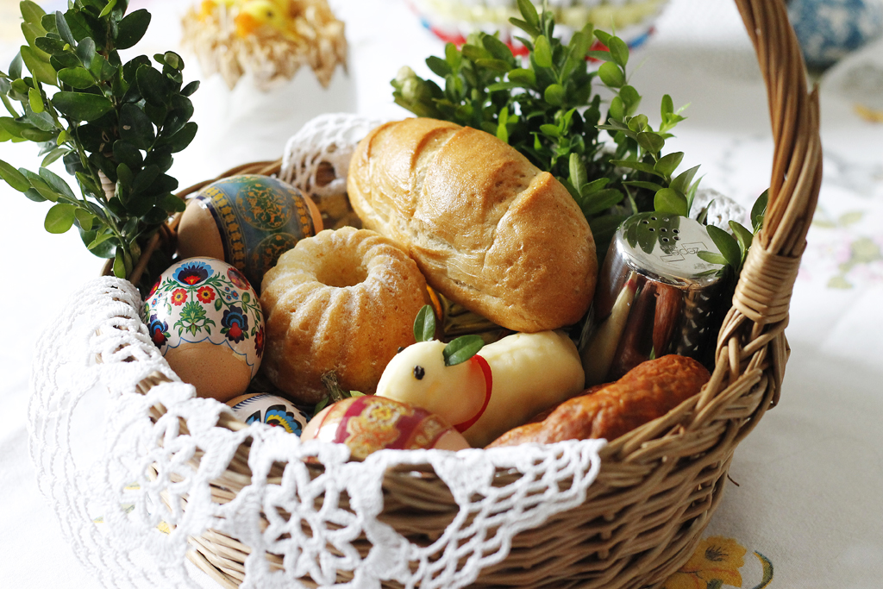
Nadaje potrawom smak, a dzięki właściwościom konserwującym chroni je przed zepsuciem. I dlatego Chrystus mówił, że jako jego uczniowie mamy być „solą ziemi”. Sól jest symbolem prostoty życia, samego sedna istnienia, sił moralnych i duchowych, oczyszczenia oraz prawdy. Wierzono, że chroni przed chorobami i odstrasza siły nieczyste.

